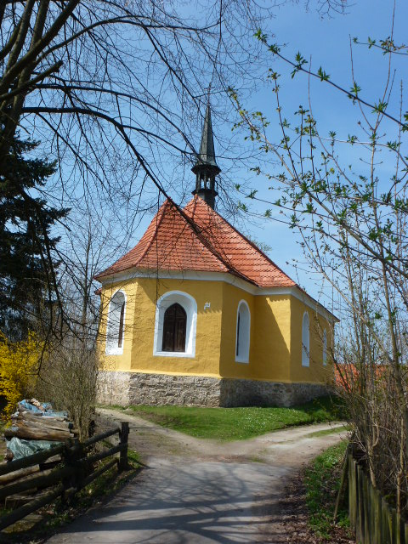
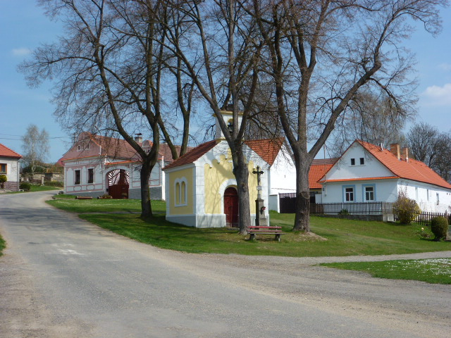
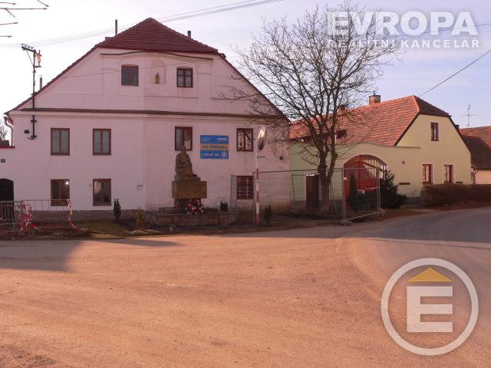
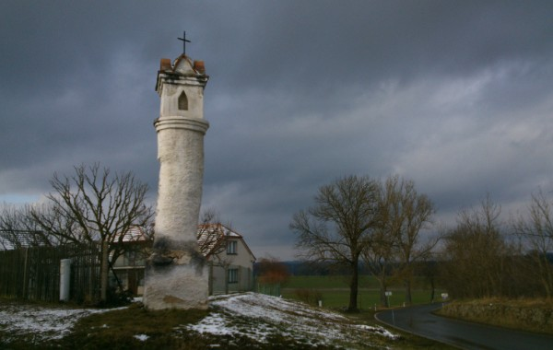


Vydává Obec Oslov
Listopad 2015, číslo: 7
E-mail: ou.oslov@volny.cz , Web: www.oslov.cz

Dobrý den vážení spoluobčané,
máme za sebou velice náročný rok během kterého jsme realizovali několik staveb současně. Tou největší byla stavba kanalizace a ČOV v Oslově, dále výstavba veřejného osvětlení na Pazdernách a oprava místních komunikací V Oslově, na Pazdernách a v Tuklekách.
Při stavbě kanalizace jsme se potýkali se spoustou problémů, zmíním pouze ty zásadní, které ovlivnily výslednou cenu stavby.
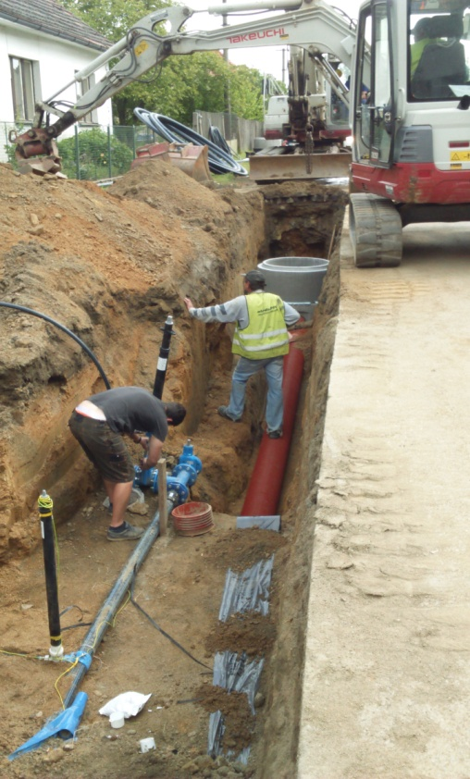
Hned na počátku stavby vznikl problém s podložím na příjezdové komunikaci k ČOV. I přes provedené geologické vrty bylo toto podloží špatně odhadnuté a muselo se navíc odbagrovat zhruba 50 cm hlíny, jílu a nahradit jej lomovým kamenem, aby konstrukce nové komunikace splňovala předepsanou nosnost.
Další problémy vznikly chybami projektantů. Jednalo se o špatně spočítaný materiál na budovu ČOV, nepřesně spočítané výšky kontrolních šachet a nedostatečné vyjádření správců podzemních sítí.
Jako největší problém se ukázaly kolize ze stávajícím potrubím, které je uloženo v zemi a je nepřesně anebo vůbec zaneseno do map. S těmito problémy se stavební firmy potýkali denně a bylo nutno dělat posuny kontrolních šachet, překopávat stávající potrubí a po té ho znova opravovat. Nastávali několikrát týdně havárie starého vodovodního potrubí, které bylo v katastrofálním stavu a s tím spojené výpadky dodávky pitné vody. Proto bylo dohodnuto, že se vybudují tzv. suchovody a voda se přepojí. Tento systém výrazně usnadnil a zrychlil práci stavebních firem.
Se špatně spočítanou hloubkou uložení potrubí a z malým prostorem jsme se potýkali v uličce k Hálům. Proto bylo dohodnuto, že se zde vybuduje malá přečerpávací stanice, která umožní přečerpání odpadních vod a nebude nutné kopat mezi domem p Řežábka a domem p Necida výkop hluboký více jak 4 m, při které by hrozilo posunutí a poškození těchto nemovitostí.
Tou poslední a zároveň největší změnou byly asfaltové povrchy. V projektu i v položkovém rozpočtu bylo počítáno s novým povrchem nad celou šíří výkopu a půl metru na každou stranu. Ve skutečnosti se ale ukázalo, že téměř v celé obci by zůstal buď po jedné straně nebo po obou krajích pruh staré různě široké komunikace a životnost a vzhled by byl asi dost nejistý. Proto zastupitelstvo schválilo opravu komunikací v celé jejich šíři i za cenu toho, že tuto opravu si obec zaplatí z vlastních zdrojů. Pokládka těchto zbylých částí vozovek stála téměř více jak 1 milion korun. Naštěstí se nám podařilo odůvodnit tyto změny a finance navíc, které byly použity na asfaltové povrchy a výše uvedené problémové věci, tedy příjezdovou komunikaci k ČOV, špatně spočítaný stavební materiál, posuny šachet a čerpací stanici u p Hály nám fond životního prostředí uznal jako vícepráce a bylo nám přiznáno navýšení dotace z finanční rezervy.
Nyní tedy k ceně samotné stavby.
Vysoutěžená a tedy předpokládaná cena celé stavby byla 24 418 989,-Kč a cena skutečná po změnách se navýšila na 25 996 118,-Kč. Konečná cena se tedy navýšila o více jak 1,5 milionu korun.
Obec dále byla povinna mít zajištěný technický dozor, autorský dozor a dozor BOZP.
Tyto velice důležité orgány obec před započetím stavby soutěžila výběrovým řízením a celkem nás stáli 265 500,- Kč.
Obec by měla obdržet na tuto stavbu dotaci v celkové výši 15 832 754,-Kč a měla by ze svého rozpočtu zaplatit částku 10 428 846,-Kč, což by v letošním roce obnášelo částku 9 428 846,-Kč
Dále se během stavby objevilo spousta problémů, které bylo třeba vyřešit. Jednalo se převážně o dostavbu dešťové kanalizace, terénní úpravy a přizpůsobení ploch výšce nového asfaltu, opravy komunikací, pomoc občanům s připojením, odstranění staré ČOV, právní pomoc, vybavení nové ČOV a přepojení obecních budov na novou kanalizaci. Došlo dále k rozšíření odstavné plochy před novou ČOV, která by mohla v budoucnu sloužit například jako sběrný dvůr a parkoviště pro obecní techniku. Dále byla požádána firma Čevak o odbornou pomoc a rozbory vod při rozběhu ČOV. Tyto opravy a asistence nejsou ještě dofakturovány, ale odhadujeme, že obec zaplatí zhruba 180 000,- Kč.
Je to více peněz než jsme předpokládali, ale chtěl bych říci, že veškeré opravy, dodělávky a práce navíc byly pro obec výhodné, protože se například využilo plánovaných výkopů a obec zaplatila jen materiál na rozšíření stávající kanalizace zejména v okrajových částech obce, využil se odpadní materiál ze stavby a v případě asfaltů obec zaplatila jen asi 1/3 povrchů a získala asfalt v celé šíři vozovky.
Výstavba veřejného osvětlení na Pazdernách probíhala současně z další stavbou a to pokládkou kabelu nízkého napětí do země. Postupně byly napojeny všechny nemovitosti na Pazdernách zemním vedením a byly odstraněny všechny stávající betonové sloupy. V nejbližší době by měli být umístěny nové sloupy s novými lampami veřejného osvětlení. Na tuto akci obec získala dotaci z programu POV jihočeského kraje.
Poslední větší akcí byly opravy místních komunikací, v Tuklekách okolo prasečáku, na Pazdernách Mašků cesta a v Oslově cesta na Výrek. Na tyto opravy byl použit asfaltový reciklát ze stavby kanalizace.
Nyní tedy k tomu co Vás zajímá asi nejvíce.
ZO schválilo na svém posledním zasedání ceny vodného a stočného.
Vodné bylo stanoveno na 27,-Kč/m3 a nájem za vodoměr ve výši 100,- Kč/rok. Vodoměr bude v majetku obce a bude pravidelně vyměňován.
Stočné bylo stanoveno na 26,-Kč/m3. V celkovém součtu dojde oproti předchozím rokům, kde se platilo pouze vodné, ke zdražení o 67 haléřů.
Tyto peníze by za předpokladu, že budeme mít zaplacen každý kubík splaškové vody, měli pokrýt veškeré provozní náklady. Jelikož ve zkušebním provozu nám podmínky nebude ještě diktovat fond, byla stanovena cena stočného takováto. Po kolaudaci budeme muset dodržovat pravidla fondu, který stanoví jednak jakou si máme tvořit finanční rezervu do dalších let a jaký má být zisk. Dále se do ceny promítnou daňové odpisy. Můžeme tedy očekávat do dalších let navýšení ceny stočného zhruba na 30 Kč/m3.
Co se týče vodného tak jsme vycházeli z hodně zkreslených podkladů Čevaku a cenu jsme odhadli. Tato cena bude a zákonitě musí reagovat na množství odebrané vody, kdy při menším množství vody se vynaložené náklady musí rozdělit na méně kubíků a cena bude muset být navýšena. Ale to ukáže až samotný provoz . Když jsem u pitné vody, chtěl bych Vás všechny upozornit na to, že odečty vodoměrů budou probíhat v prosinci a Čevak by Vás měl v předstihu o termínu informovat.
Ne každá domácnost využívá pouze vodu z řádu, ale má svou studnu a používá částečně nebo plně jen svou vodu.
U nemovitosti, která využívá pouze obecní vodu se stanoví množství splaškové vody podle vodoměru, tedy podle množství odebrané pitné vody v poměru kubík za kubík, tak jako je to všude v obcích a městech.
Domácnosti, které používají částečně a nebo pouze svou vlastní vodu budou mít na výběr ze dvou možností. Ta první je spravedlivá, ale vyžaduje malou investici. Majitelé budou mít možnost si pořídit a namontovat vodoměr a bude jim umožněno před tento vodoměr namontovat odbočku, která bude využita pro zalévání zahrádek a napouštění bazénů. Tato voda neskončí v kanalizaci a proto není důvod za ní platit stočné. Namontování vodoměru a případné odbočky bude zkontrolováno a zaplombováno kvůli spekulantům a různému přepojování a obcházení vodoměru. Druhá možnost vychází z prováděcí vyhlášky ministerstva zemědělství k zákonu o provozování vodovodů a kanalizací pro veřejnou potřebu. Tato vyhláška stanoví množství splaškové vody na 36 m3 na 1 osobu za rok. ZO odsouhlasilo toto množství tedy 36 m3 na každou osobu trvale přihlášenou v dané nemovitosti za rok.
Dále zastupitelstvo stanovilo, že majitel nemovitosti, kde není nikdo trvale přihlášen a používá svou vodu zaplatí paušální množství 72 m3 za rok.
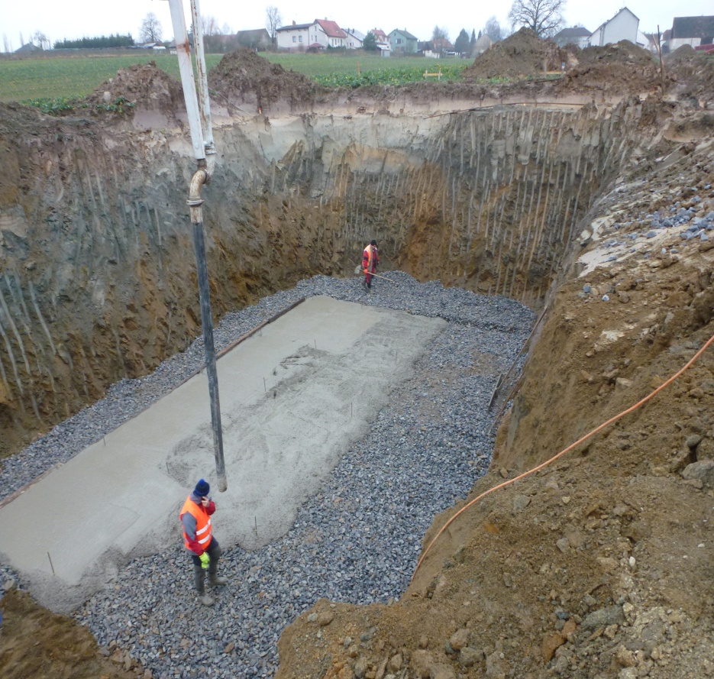
Každý majitel nemovitosti musí mít nově uzavřenou písemnou smlouvu o odběru pitné vody a vypouštění vody splaškové.
Předvyplněná smlouva je již umístěna na internetových stránkách obce Oslov a ti z Vás, kteří to zvládnete, můžete smlouvu vyplnit v pohodlí domova a z vyplněnou smlouvou dorazit na obecní úřad. V této smlouvě si můžete vybrat variantu na placení stočného a nejsou zde stanoveny ceny za vodné a stočné. Tyto ceny budou na každý rok schvalovány zastupitelstvem a budou zveřejněny v zápise ze zasedání a určitě i jinou formou. Těm, kteří nemají přístup na internet rádi se smlouvou na obecním úřadě pomůžeme a smlouvu s nimi vyplníme. Tato smlouva musí být uzavřena do konce letošního roku!!!
Obec nabízí občanům z Tuklek, Pazderen a Sv.Anny, ale i chatařům v našem katastru možnost vyvážení septiků na ČOV. Kdo bude mít o toto zájem, musí dodržovat tyto podmínky. Septik se nejprve vyveze, aby se odstranily staré sedimenty a po té se musí pravidelně, nejméně však jednou za tři měsíce, vyvážet na ČOV. Pro majitele nemovitostí s trvalým pobytem ZO stanovilo zvýhodněnou cenu 250,- Kč za jeden fekál. Pro majitele nemovitostí, kteří zde ale nemají trvalý pobyt je cena stanovena na 26,- Kč/m3 za uložení splašek plus práce stroje, kde je cena 550,- Kč/hod.
Jelikož jsme zaznamenali zájem o vyvážení septiků z okolních obcí, tj.mimo katastr Oslov a Tukleky, ZO stanovilo pro tyto zájemce cenu 100,- Kč/m3 za uložení splašek plus práce stroje, 550.-Kč/hod.
Pro tyto účely obec zakoupila fekální přívěs, kterým tyto služby může poskytovat. Znovu si dovolím připomenout, že vyvážení septiků je věc dobrovolná, nikoho k tomu nenutíme, ale uvědomte si, že v těchto obcích a chatových osadách není žádná oficiální kanalizace obce a proto každý majitel nemovitosti je plně zodpovědný za odpad, který vytvoří a hlavně za to, jak s ním naloží.
František Hašek, starosta obce

SK Oslov muži

Je tu konec listopadu a nám skončila podzimní část, proto mi dovolte Vás informovat stručně o jejím průběhu. Po dvouleté odmlce jsme se vrátili zpět do okresního přeboru. Na začátek jsme bohužel neměli nejpříjemnější los, když jsme přivítali adepta na postup - Kovářov. Ten byl v utkání lepším mužstvem a po zásluze zvítězil. O týden později jsme bohužel prohráli i v Bernarticích. Poté následovala série 2 výher v řadě, kdy jsme doma porazili jednoznačně rezervní tým Čížové a o týden později Mirotice na jejich hřišti, zejména díky hattricku Josefa Picky. Dále následovaly prohry s rezervou Protivína a v Albrechticích, kde nám ovšem mohlo být sděleno již předem, že zde nemáme šanci vyhrát, neboť jsme hráli proti více než 11 lidem. V 7. kole jsme dokázali doma i v 10 lidech otočit zápas s Borovany, ale v poslední minutě se hostům bohužel podařilo vyrovnat a v penaltové loterii se štěstěna od nás odklonila. Poté následovala série tří špatných výsledků, kdy jsme prohráli v Podolí, doma s Putimí a v Krči. V těchto zápasech jsme se trápili se složením sestavy a inkasovali jsme celkem 19 gólů. Poslední tři zápasy se pro nás jevily jako klíčové, neboť nás čekala domácí utkání se Semicemi a Skálami a na závěr výjezd do Čimelic. Obě domácí utkání se nám podařilo zvládnout stejným výsledkem 3:2, nutno dodat, že to byla obě pořádná dramata a jen vinou našich neproměněných šancí. V posledním zápase podzimu jsme zajížděli do Čimelic s nadějí urvat 3. výhru v řadě. Bohužel po první půlhodině, kdy jsme domácí k ničemu nepouštěli a sami neproměnili asi 2 vyložené šance, následovalo vyloučení Ády Chochole. Chyby v naší obraně dokázali domácí využít a i když se nám podařilo pár minut před koncem snížit, nakonec jsme utkání prohráli, nutno dodat, že šancí jsme měli dost i v 10 hráčích, ale opět nás srazila špatná koncovka. Podzimní část jsme tedy zakončili na 12. místě se ziskem 13 bodů, a se záporným skóre 25:46. Nejlepším střelcem našeho týmu je prozatím Petr "Zajda" Zajíček, který vsítil 6 gólů. Na záda mu dýchá Pepa Picka, kterému se podařilo pokořit soupeřova brankáře celkem 5krát. Po celý podzim nás trápila docházka, což je hlavní příčina našeho ne zcela lichotivého postavení. Doufejme, že se to v jarní části zlepší a náš tým půjde tabulkou směrem vzhůru. Sledujte naše webové stránky: http://skoslov.webnode.cz/ , kde se dočtete později i plán zimní přípravy a přípravných utkání.

Poř. | Tým | Zápasy | + | 0 | - | Skóre | Body
1 | TJ Sokol Putim | 13 | 11 | 0 | 2 | 41:14 | 32
2 | TJ ZD Kovářov | 13 | 10 | 0 | 3 | 53:20 | 29
3 | TJ Sokol Krč | 13 | 9 | 0 | 4 | 35:17 | 26
4 | FK Protivín "B" | 13 | 8 | 0 | 5 | 34:18 | 25
5 | TJ Borovany | 13 | 8 | 0 | 5 | 36:31 | 24
6 | TJ Podolí II | 13 | 7 | 0 | 6 | 38:24 | 22
7 | TJ Sokol Čížová "B" | 13 | 7 | 0 | 6 | 36:30 | 22
8 | TJ Sokol Bernartice "B" | 13 | 7 | 0 | 6 | 31:18 | 21
9 | FC AL-KO Semice | 13 | 7 | 0 | 6 | 32:24 | 21
10 | TJ Albrechtice nad Vltavou | 13 | 5 | 0 | 8 | 22:27 | 15
11 | TJ FK Mirotice | 13 | 5 | 0 | 8 | 13:30 | 13
12 | SK Oslov | 13 | 4 | 0 | 9 | 25:46 | 13
13 | SK SIKO Čimelice "B" | 13 | 3 | 0 | 10 | 15:74 | 9
14 | SK Skály | 13 | 0 | 0 | 13 | 7:45 | 1

„MLÁDÍ VPŘED“
Daleko lépe si užijí zimní přestávku naši malí fotbalisté reprezentující oslovský fotbal v kategorii mladší přípravky. Přezimují na prvním místě a pyšní se titulem půlmistra soutěže. Jak dokazuje přiložená tabulka, z 11 zápasů se pouze dvakrát neradovali z výhry a svým soupeřům nasázeli 92 gólů, mimo to se mohou pochlubit druhou nejlepší obranou soutěže. Na záda jim koukají zvučné týmy z Hradiště, Protivína a Písku! Jen tak dál chlapci a děkujeme za obětavý přístup jak malých fotbalistů, tak jejich rodičů a trenérů.
Poř. | Tým | Zápasy | + | 0 | - | Skóre | Body
1 | SK Oslov | 11 | 9 | 0 | 2 | 92:40 | 26
2 | TJ HRADIŠTĚ "A" | 11 | 8 | 0 | 3 | 62:53 | 24
3 | TJ HRADIŠTĚ "C" | 10 | 6 | 0 | 4 | 79:54 | 19
4 | TJ HRADIŠTĚ "B" | 11 | 6 | 0 | 5 | 55:66 | 17
5 | FK Protivín | 11 | 4 | 0 | 7 | 74:66 | 14
6 | TJ Sokol Čížová | 10 | 4 | 0 | 6 | 38:35 | 12
7 | FC PÍSEK "C" | 11 | 3 | 0 | 8 | 49:71 | 9
8 | spol. Albrechtice nad Vltavou/Boston Kluky | 11 | 3 | 0 | 8 | 47:111 | 8

„NOVÉ ROLE-NOVÉ VÝZVY“
Sympaticky se perou se svou novou rolí také hráči v kategorii mladších žáků. 3 výhry dokazují, že se oslovští budou chtít drát tabulkou vzhůru a všichni budeme držet palce, aby se to našim borcům, kteří představují budoucnost oslovského fotbalu, v jarní části soutěže povedlo a aklimatizovali se tak v této kategorii pro příští roky. Díky patří všem hráčům, jejich rodičům, trenérům a lidem, kteří pozitivně přispívají tomu, že se v Oslově hraje fotbal ve 3 věkových kategoriích.
Poř. | Tým | Zápasy | + | 0 | - | Skóre | Body
1 | TJ HRADIŠTĚ "C" | 10 | 9 | 0 | 1 | 56:22 | 28
2 | spol. Čimelice/Mirovice | 10 | 8 | 0 | 2 | 84:24 | 24
3 | TJ HRADIŠTĚ "B" | 10 | 5 | 0 | 5 | 50:35 | 15
4 | spol. Boston Kluky/Záhoří | 10 | 4 | 0 | 6 | 29:59 | 12
5 | SK Oslov | 10 | 3 | 0 | 7 | 35:65 | 9
6 | TJ ZD Kovářov | 10 | 1 | 0 | 9 | 21:70 | 2

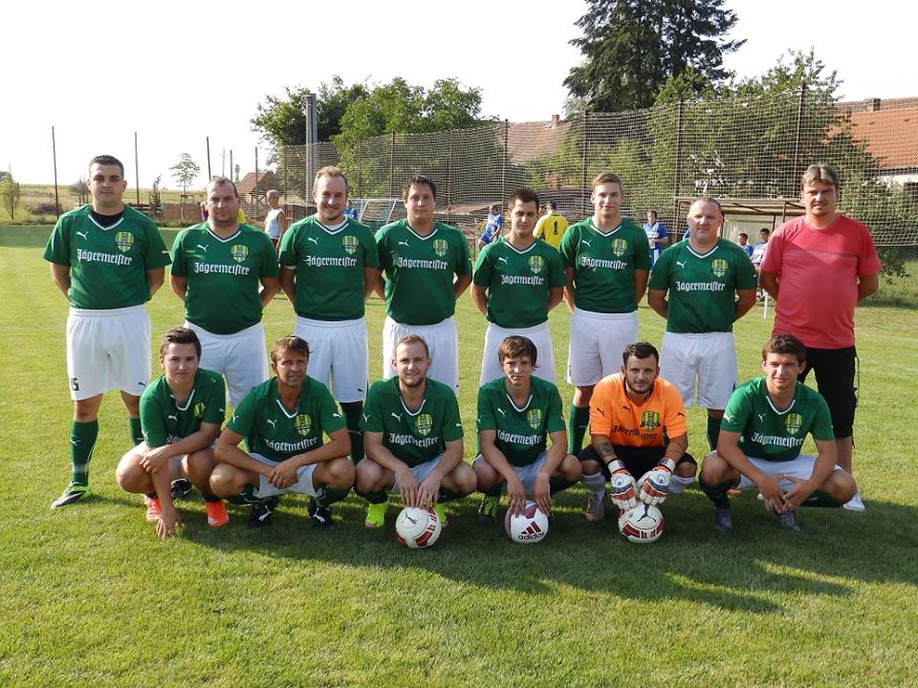
Ondřej Novák a Václav Charvát ml.

Předvánoční a vánoční Oslov ☺
- V neděli 29.11.2015 od 17.00 hod se uskuteční před obecním úřadem v Oslově rozsvěcení vánočního stromu

- V pátek 11.12.2015 od 19.00 hod se uskuteční v hostinci U Hrachů předvánoční posezení s důchodci. Vystoupí hudební skupina Piňakoláda

- Prodej vánočních kaprů proběhne dne 22.12.2015 od 8.00 hod v Oslově před budovou OÚ a v Tuklekách na návsi.

- Zájemci o vánoční stromky (pouze smrčky) se mohou hlásit do pondělí 14.12.2015 do 8.00 hodin.
- Štědrovečerní punč se bude opět podávat na Štědrý den před místním hostincem – čas bude upřesněn na plakátech.

OBYVATELSTVO OBCE
K 30. 10.2013 bylo v obci přihlášeno celkem 334 občanů.
Počet obyvatel: ♀ ♂
Dospělí 260 z toho 134 126
Děti (15–18 let) 16 z toho 9 7
Děti (do 15 let) 58 z toho 29 29
(z toho 13 dětí ve věku 6–7 let a 9 dětí do 3 let
Průměrný věk obyvatel je 40,37
V letošním roce se do obce přistěhovalo 6 občanů, odstěhovalo se 9 občanů a 2 občané zemřeli

Narozené děti:
Kvasnovský Filip, Pavlíčková Darja

ÚŘEDNÍ HODINY A KONTAKTY
- OBECNÍ ÚŘAD OSLOV
Pondělí : 7:30 – 16:30
Úterý: 7:30 – 16:00
Středa: 7:30 – 17:00
Čtvrtek: 7:30 – 15:00
Pátek: 7:30 – 15:30
telefon: 382 285 632, mobil starosta 725 031 128,
email: ou.oslov@volny.cz
Na webových stránkách obce www.oslov.cz se můžete přihlásit k odběru novinek a být tak stále informováni o dění v obci. Po registraci vám budou do vaší emailové schránky zasílány veškeré vámi vybrané informace.


Plány na rok 2016
Zastupitelstvo obce na svém posledním zasedání schválilo plány obce na další rok.
Díky velkým letošním výdajům bychom se v následujícím období chtěli zaměřit na projektovou přípravu dalšího rozvoje obce. Jedná se o výstavbu chodníků v Oslově, o částečnou přestavbu a větší a efektivnější využití budovy obecního úřadu (výstavba bytů) a přípravu rekonstrukce návsi v Tuklekách. Tyto akce jsou většího rozsahu a chtěli bychom v letošním roce připravit projekty, případně stavební povolení a podat žádosti do vhodných dotačních programů o dotace.
Dále bychom v příštím roce rádi dokončili výměnu oken v MŠ a případně provedli opravu šaten na hřišti. Samozřejmě nás čeká údržba, rozšíření a obnova veřejné zeleně v obcích a na hřbitově.
Na závěr mi dovolte abych Vám popřál hodně zdraví, štěstí, lásky, klidu a pohody a šťastný vstup do nového roku 2016, který doufám bude mnohem klidnější a více pohodový.
Starosta obce
František Hašek

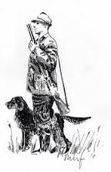
Zpravodaj mysliveckého spolku
Zvíkov-Soutok
Rád bych Vás poprvé přivítal v naší - Vaší nové rubrice, v Oslovském zpravodaji. V tomto článku bych Vás chtěl seznámit s prací a kulturními akcemi, které Myslivecký spolek vykonává a pořádá.
V lednu jsme společně se Schwarzenberskými kolegy pořádali poslední společnou loveckou akci v mysliveckém roce (tj. od 1. 4. - 31. 3.), a to v lokalitě Zvíkov a Oslov „Bouda“. Dne 30. 1. 2015 se konal ples na Zvíkovském podhradí na Hotelu Zvíkov, jehož se mnozí naši občané zúčastnili. Tímto jim jménem spolku moc děkuji za hojnou účast a doufám, že se sejdeme i na další této akci, která bude 29. 1. 2016 opět na Hotelu Zvíkov.
V březnu proběhla Výroční členská schůze, čekala na členy spolku nová a daleko důležitější volba, a to volba nového mysliveckého hospodáře. Po ukončení funkce mysliveckého hospodáře pana Zajíčka, byl zvolen do této funkce nový hospodář a to pan Němec st.
Po zvolení hospodáře byl přijat za člena pan Bláha František ml. a do čekatelství se přijal pan Kojetín Lukáš a pan Pavlovec Petr ml. Na této akci byli také pozváni starostové místních obcí.
Od dubna se naši členové podíleli na ochraně bramborových polí v okolí Oslova, Pazderen a Tuklek. Pro snížení stavů černé zvěře se začali budovat štonty na společné akce – naháňky.
V květnu pořádal spolek ve spolupráci s obecním úřadem Oslov „Dětský den“, který se konal 30. 5. na skautském táboře v Lísku. Zúčastnilo se přes 100 dětí a myslím, že nejenom děti byly nadšené z krásného počasí (které se nakonec umoudřilo) a přírodních zákoutí Líseckého lesa. Už teď se připravujeme na další ročník „Dětského dne“ a moc se na Vás těšíme.
Další naší akcí byli Sokolníci, kteří nás požádali o pomoc s výcvikem dravců na lov drobné zvěře v naší honitbě. Příští rok se tato akce bude opakovat a tak si Vás dovoluji na tuto akci předem pozvat. Bližší informace budou na plakátech.
V listopadu byla připravena Posvícensko – Hubertská zábava s bohatou zvěřinovou a sladkou tombolou. K tanci a poslechu hrála skupina „Hastrmani“. Přípravy probíhali s naším hasičským sborem. Účast byla hojná, všechny generace si přišli na své - od country po dechovky i rockové skladby.
Pro oslavy našeho patrona sv. Huberta pořádala Prácheňská lesní a dřevařská a náš spolek „Svatohubertskou mši“ v kostele sv. Linharta v Oslově.
To byly události, které se povedli spolku se spoluprací ostatních subjektů organizovat.

Také bych chtěl poblahopřát našim „JUBILANTUM“:

Paní Eliška Bílá (Písek)
Pan Petr Profant (Oslov),
Pan Libor Suchan (Zvíkovské Podhradí),
Pan František Bláha (Zvíkovské Podhradí),
Vše NEJ, další úspěchy v životě. Hodně zdraví a minimálně jednou tolik loveckých zážitků.

Teď trochu o lovu a o přikrmování v honitbě.
Od 1. 4. se ulovilo 103 ks černé zvěře, 41 ks dančí zvěře, 55 ks srnčí zvěře, 33 lišek. Z toho auty bylo sraženo na trase od kučeřského mostu po Vlastec 25 ks spárkaté zvěře. Při lovu na tahu se ulovilo 100 kachen.
Blíží se zima a tak myslivcům začíná sezona přikrmování. Od září se přikrmuje drobná zvěř a od října se přikrmuje veškerá zvěř spárkatá (dančí, srnčí).
To je tak asi vše z našeho mysliveckého roku. Doufám, že jsem Vás trochu seznámil s naším koníčkem a nadále se budeme setkávat ve zpravodaji, na mysliveckých i jiných akcí v naší obci i mimo ni.
Loučím se s mysliveckým pozdravem České myslivosti - zdar!
Václav Chochole
„Svatohubertská mše“ Dětský den
